Registro de secuencias didácticas

Nombre del profesor: |  | Plantel:
Asignatura: Cálculo diferencial | Campo disciplinar: Matemáticas | Semestre: Cuarto | Carrera:
Capítulo 1: Funciones algebraicas y trascendentes |  | Periodo de aplicación: Semana 1
Secuencia 1: “Precálculo y funciones” |  | Duración en horas semana: 4 horas | Fecha:
Identificación

Datos del programa de estudios
Eje disciplinar: Pensamiento y lenguaje variacional
Componentes: Cambio y predicción: elementos del Cálculo
Contenidos centrales: Conceptos básicos de sistemas de coordenadas, orientación y posición. Introducción a las funciones algebraicas y elementos de las funciones trascendentes elementales.
Contenidos específico: El tratamiento de las representaciones del cambio en distintos contextos. Tablas, gráficas, texto, expresión oral, movimiento físico, funciones y derivadas. ¿Cómo represento el cambio? ¿Puedo representar mi posición en una gráfica dependiente del tiempo? ¿Qué es el cambio y qué la variación?
Intervalos de monotonía, funciones crecientes y decrecientes. ¿Si una función pasa de crecer a decrecer hay un punto máximo en el medio? ¿Al revés, un punto mínimo? ¿Así se comporta la temperatura en mi ciudad durante todo el año?
Aprendizajes esperados: Caracteriza a las funciones algebraicas y las funciones trascendentes como herramientas de predicción, útiles en una diversidad de modelos para el estudio del cambio.
Construye y analiza sucesiones numéricas y reconoce los patrones de crecimiento y de decrecimiento.
Analiza las regiones de crecimiento y decrecimiento de una función.
Producto esperado: Representar el cambio numérico de patrones de crecimiento en tablas y gráficas.
Predecir la situación óptima de un fenómeno de cambio del tipo no lineal y parabólico.
Establecer conjeturas del tipo ¿cómo serán las sumas de funciones crecientes?
Competencias genéricas y atributos:
8. Participa y colabora de manera efectiva en equipos diversos.
8.1 Propone maneras de solucionar un problema o desarrollar un proyecto en equipo, definiendo un curso de acción con pasos específicos.
8.2 Aporta puntos de vista con apertura y considera los de otras personas de manera reflexiva.
8.3 Asume una actitud constructiva, congruente con los conocimientos y habilidades con las que cuenta dentro de distintos equipos de trabajo.
Competencias disciplinares:
3. Explica e interpreta los resultados obtenidos mediante procedimientos matemáticos y los contrasta con modelos establecidos o situaciones reales.

Inicio
Páginas | Estrategia de enseñanza | Sugerencias didácticas | Actividad de evaluación / aprendizaje
 |  |  | Individual | En equipo | En grupo
10 | Lectura de la introducción a la secuencia.  ¿Cómo puedo distinguir una cantidad variable de otra que no lo es? | Lluvia de ideas: fenómenos que involucran cantidades variables que están en dependencia.  Se sugieren como ejemplos:  - El ingreso económico (variable dependiente) de un vendedor se compone de una cantidad fija más otra que depende de la cantidad de productos vendidos (variable independiente que el vendedor reconoce como comisión)  - Campeonato del futbol mexicano: existen 7 criterios de desempate (7 variables independientes) para determinar la posición del equipo al final de un campeonato.  Respuesta  - Puntos alcanzados  - Mejor diferencia entre los goles anotados y recibidos  - Mayor número de goles anotados  - Mayor número de goles anotados como visitante  - Marcadores particulares entre los Clubes que están empatados en los 4 criterios anteriores  - Mejor ubicado en la Tabla General de Cociente (Puntos logrados/partidos jugados)  - Tabla Fair Play (Faltas cometidas) |  |  | X

Desarrollo
Páginas | Estrategia de enseñanza | Sugerencias didácticas | Actividad de evaluación / aprendizaje
 |  |  | Individual | En equipo | En grupo
10 | Lectura de la introducción a la secuencia. | Para aterrizar algunas ideas solicite que revisen el documento Variación entre dos magnitudes .  La naturaleza presenta fenómenos que muestran una relación entre dos magnitudes, relación que no siempre es fácil identificar y que ha sido objeto de las ciencias (física, química, biología y con mayor grado de complejidad en la medicina, la economía y en la sociología).  Ejemplos:  - En la caída libre de un cuerpo no resultó fácil para Galileo Galilei identificar, ¡en el siglo XVII! que la relación entre el tiempo de caída (t) y la distancia vertical recorrida (d) era de tipo parabólico, d = k t²  - El incremento de la población y el aumento en la contaminación ambiental varía según las estrategias de un desarrollo sustentable en la sociedad ¿existe un programa de cuidado ambiental en tu escuela?  - El texto presenta la Ley de Dolbear.  Los tres ejemplos muestran la importancia de la observación y la capacidad de identificar las magnitudes o variables que están presentes en la ocurrencia de un fenómeno.  ¿Qué ejemplos encuentra el grupo donde es difícil explicar o encontrar la relación entre causa (variable independiente) y efecto (variable independiente)?  Para reforzar los conceptos de variable dependiente y variable independiente pida que resuelvan el ejercicio Tipos de variables .  Realizar una lectura grupal y generar preguntas detonantes:  ¿Cómo podemos representar el cambio numérico que presenta la población en un periodo de tiempo?  Puede ser en una tabla de valores de cada año y la población medida, o, la forma más común en una gráfica. Más difícil será reconocer si existe una relación entre tiempo y tamaño de la población (materia de estudio en la actualidad)  ¿Qué fenómenos conocen en donde hay un cambio entre las variables de tipo lineal o parabólico?,  - ¿Cómo será la suma de dos funciones que son crecientes? |  |  | X
10 y 11 | Proyección de video y debate | En La conjetura de Jiminy clip3 de The big bang theory se hace referencia a la Ley de Dolbear.  Se puede proyectar el extracto de dicho capitulo para dar paso a la situación detonante de la página 10. Puede a partir de ahí detonar una discusión sobre la variación y las relaciones funcionales.  Una vez hecho lo anterior, realicen la evaluación diagnóstica y en grupo comenten las respuestas sin calificar si están bien o mal. | X |  | X
12  Los números Reales | Lectura del texto, realización de ejercicios y actividad de consulta en internet y video. | Es conveniente que el grupo consulte la página que recomienda el texto en la página 12 para introducirse más al conocimiento de los números reales, sus subconjuntos y revise los ejemplos.  Realice frente al grupo el ejemplo 1. Al concluir aplique alguna técnica grupal basada en el aprendizaje colaborativo para que en equipos realicen el ejercicio 1 de la página 12.  Uno de los subconjuntos menos comunes en su manejo es el de los números irracionales I, sin embargo hay dos números irracionales muy útiles y frecuentes en matemáticas: el número pi ó π y el número e.  En el video El número pi el grupo podrá apreciar la importancia del razonamiento y el método de aproximaciones sucesivas que le será de utilidad al llegar al tema de sucesiones convergentes.  La presentación de los diferentes conjuntos de números amerita reforzar en el alumno el concepto de subconjunto o conjunto que está contenido en otro: para ello hay una frase común que pudiera resultar eficaz para los alumnos para recordar los conjuntos y sus relaciones:  “EL PEZ GRANDE (los REALES) SE COME AL CHICO”, se sugiere la siguiente imagen. |  | X | X
 |  | 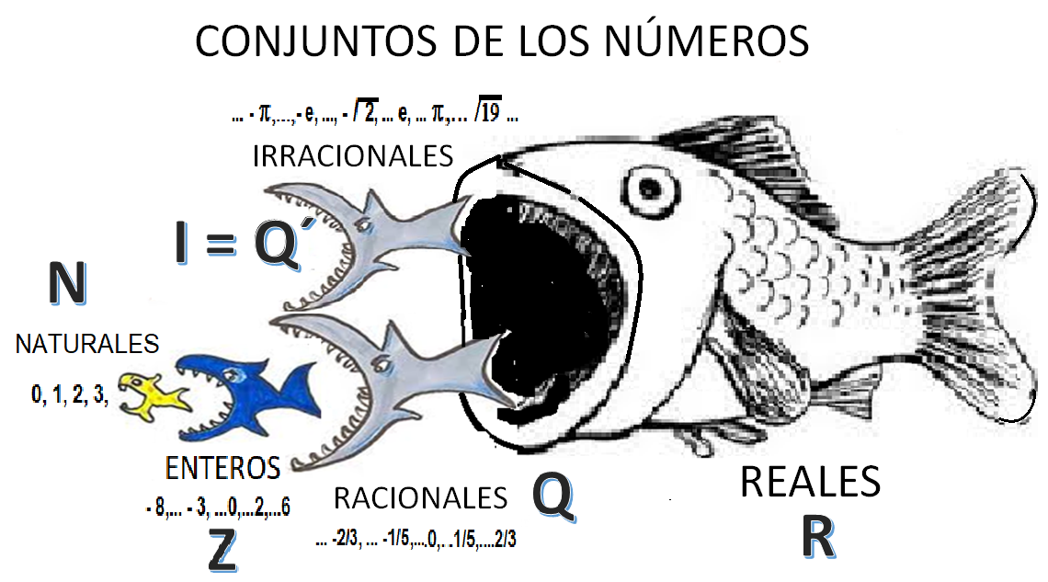
13 – 17  Intervalos y desigualdades en los Reales | Lectura del texto y realización de ejercicios. Documento de apoyo (ejercicios resueltos) | Actividad de aprendizaje colectivo.  El texto presenta distintas formas de representar un subconjunto de números reales denominado intervalo.  En un conjunto de elementos (números o personas) es posible identificar intervalos o subconjuntos dependiendo de la condición que se establezca.  Se propone que el grupo de alumnos identifique los distintos subconjuntos según la condición que se mencione:  - Los nacidos en el intervalo enero-junio y los que nacieron en el periodo julio-diciembre (2 subconjuntos)  - Aquéllos cuya fecha de nacimiento presenta el día entre 1 y 10, los que nacieron en día 11 a 20 del mes y los que nacieron posterior a un día 20 del mes. (3 subconjuntos)  - Los que en la evaluación diagnóstica tuvieron entre 0 y 5 errores; los que tuvieron entre 6 y 10 errores y los que tuvieron más de 10 errores ¿Cuántos subconjuntos se tuvieron?  Conclusión: Dado un conjunto de elementos (números reales) UNA CONDICIÓN sobre los elementos define un subconjunto que puede ser un intervalo o una lista de los elementos (números).  Revise con el grupo el ejemplo 2 de la página 13. Escriba en el pizarrón la tabla del ejercicio 2, página 14. Pida que hagan equipos, luego cada equipo debe discutir la respuesta para completar la tabla, elegir un representante y éste deberá pasar al pizarrón para llenar las celdas correspondientes de la fila que usted les vaya asignando.  Pida que se hagan cuatro equipos. Cada uno debe pasar al frente y con una cartulina o en el pizarrón escribir una de las propiedades de las desigualdades del recuadro teórico de la página 14 y la información de la sección de Herramientas de la página 15. Cada equipo debe exponer y presentar un ejemplo del uso de cada propiedad. Recomiende que para preparar sus exposiciones consulten las páginas de internet indicadas en la sección Intérnate, para que obtengan mayor información sobre las desigualdades y sus propiedades.  Luego, pida que individualmente realicen el ejercicio 3.  Dé una breve explicación sobre las desigualdades condicionales, presente algunos ejemplos sencillos con desigualdades de primer grado como $3x-5<7$. Luego, pase a ejemplos sencillos de desigualdades de segundo grado como $4x^{2}-5>3$. Pase después a exponer casos con expresiones racionales sencillas como $\frac{6x}{x+1}<0$. Valúe con diferentes valores la x y muestre que no siempre se cumple la desigualdad. Pida que busquen una manera intuitiva de determinar los valores de la x en los que sí se cumple la desigualdad.  Finalmente pida que revisen la sección Intérnate de la página 17. Pida que se formen tres equipos y con base a lo expuesto por usted y lo que investigaron por su cuenta pida que cada equipo exponga la resolución paso a paso de los ejemplos 4, 5 y 6 de las páginas 16 y 17.  Después de las exposiciones pida que el equipo que expuso la resolución de desigualdades de primer grado realice las desigualdades de segundo grado del ejercicio 4, y que quienes expusieron las desigualdades con expresiones racionales realicen las de primer grado y el último equipo realice las desigualdades de primer grado del mismo ejercicio 4. Verifique que cada equipo aplique las técnicas correctas y que hayan entendido la explicación que han hecho sus compañeros de los otros equipos.  Este tipo de problemas genera la identificación de intervalos de valores donde la desigualdad se cumple o es cierta y estar separados por intervalos de valores donde la desigualdad no se cumple o es falsa.  Para reforzar la habilidad de los alumnos en la solución de las desigualdades puede recomendarse el documento Desigualdades e inecuaciones. Ejercicios resueltos . | X | X  X  X  X | X  X  X

https://www.edutics.com.mx/5PP
https://www.edutics.com.mx/5Pm
https://edutics.mx/5dd
https://edutics.mx/5dP
https://edutics.mx/5dW

